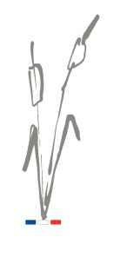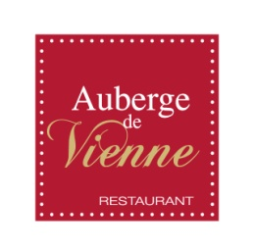



***Menu Carte***

***48.50€ Entrée, Plat, Dessert***

***57.00€ Entrée, Poisson et Viande, Dessert***

***\*\*Supplément de 9.00€ Sur Prix du menu***

***LES ENTRÉES***

***Le Paris Tigy d’Asperges 23.00€***

***Mousse de Saumon, Tzatziki à l’Aneth, Sablé Citronné 23.00€***

***Terrine de Foie Gras et ses Griottines** 32.00€***

***LES POISSONS***

***Filet de Dorade, Crème d’Asperges 26.00€***

***Filet de Merlu, Sauce Verveine 26.00€***

***Brochette de Saint-Jacques, Sauce Iodée** 32.00€***

***LES VIANDES***

***Mignon de Porc, Sauce Ibérique 26.00€***

***Filet de Bœuf, Chantilly Béarnaise Martin Pouret 26.00€***

***Le Quasi de Veau en Basse Température, Sauce Vin Jaune 26.00€***

***LES DESSERTS***

***L’Assiette de Cinq Fromages Affinés de Notre sélection 12.00€***

***Mousse de Melon, Insert au Pineau des Charentes 12.00€***

***Le Feuilleté de Poire Flambé d’Olivet (Spécialité de l’Auberge) 12.00€***

***Le Coulent Chocolat et sa Glace 12.00€***

***Tous nos Prix sont Service et T.V.A. Compris. Hors Boissons***

***All Prices Included Service and Taxes. Drinks are Not Included Juin 2025***

***Menu Enfant à 20.00 €***

